

Relatório do projeto de Engenharia Software

SE2122_54605_55355_55921_56726_57719

Diogo Ye

Tiago Vieira

Thiago Monteiro

Pedro Ribeiro

Yuliia Bila

Vídeo com apresentação podem consultar aqui:

<https://www.youtube.com/watch?v=sXzMpwI4a7o>

Implementamos duas funcionalidades:

- Incrementamos uma lista de colaboradores para cada autor assim que adicionamos um documento.

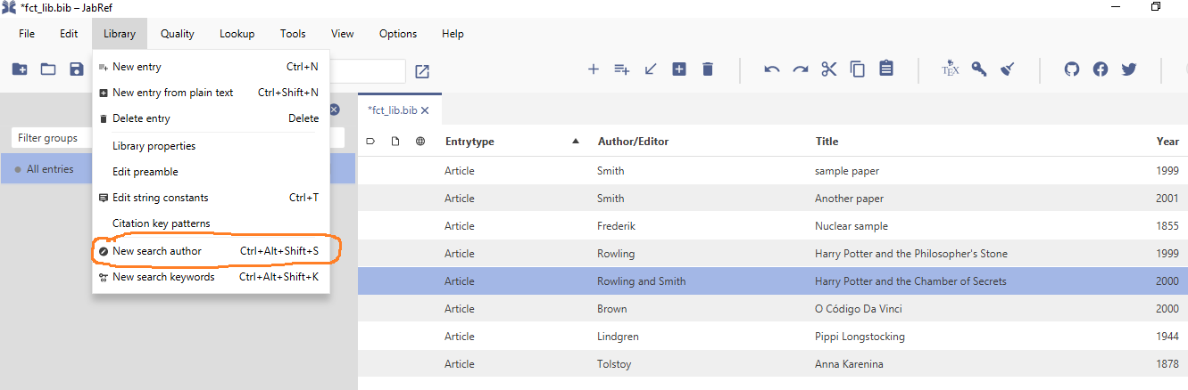

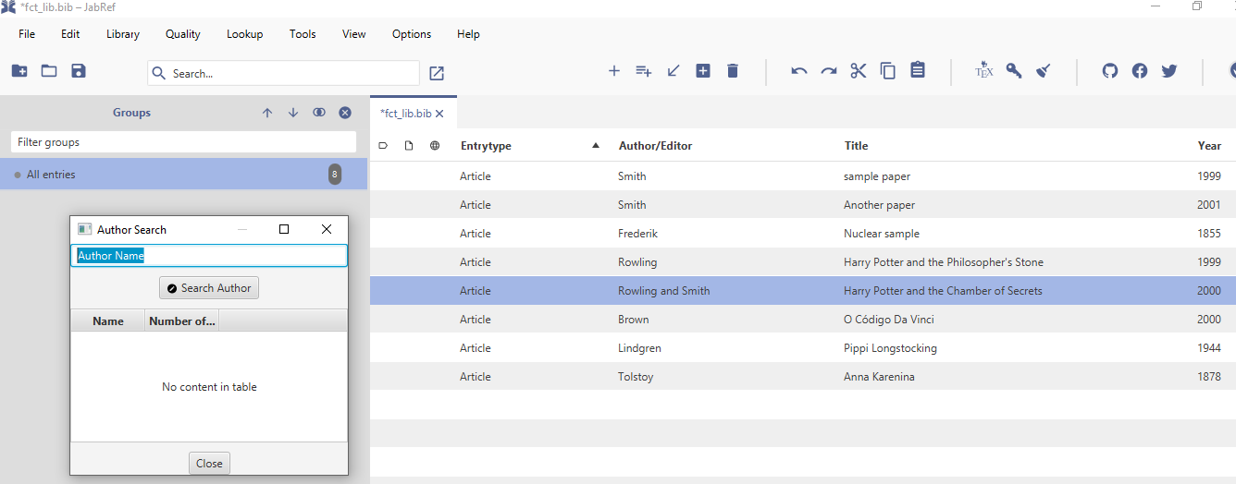

Quando criamos entrada nova no campo de autor podemos indicar varios autores que escreveram esta publicação (vários nomes separados por "and").

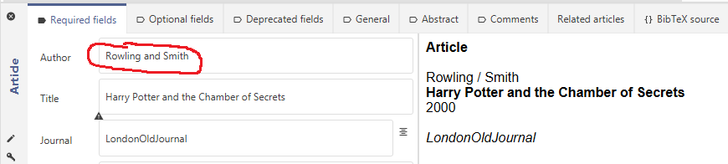

- Usando a já existente keyword search, criamos uma lista de autores, e ordenamos do que tem mais artigos com essa keyword até ao que tem o menos.

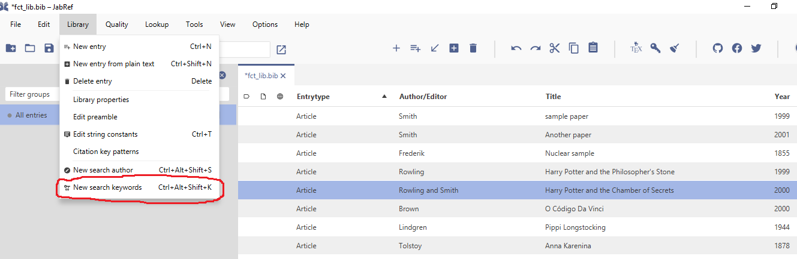

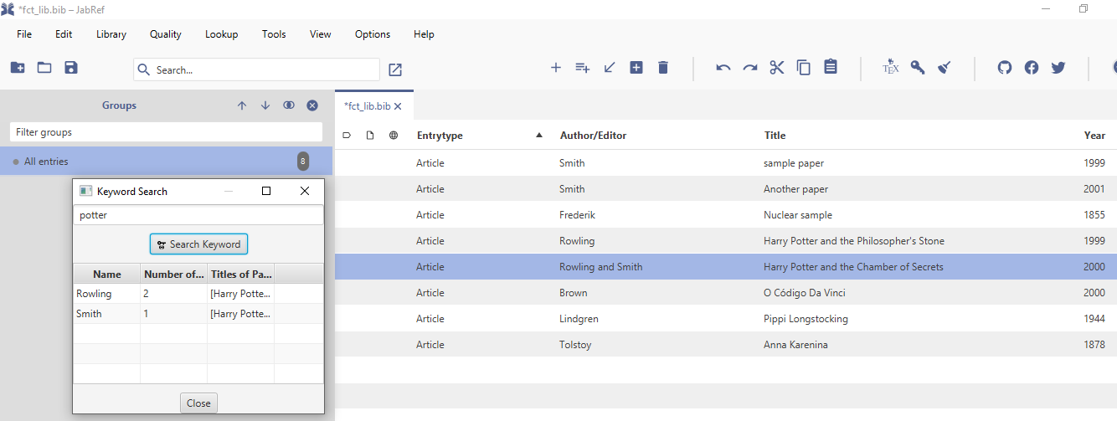

As keywords podem ser adicionadas a uma publicação, no campo keywords da tab "General".

